Socialinė darbinė platforma

***ValuedIn***

## Problemos formulavimas

Įmonių vertybių neatitikimas su darbuotojų vertybėmis veikia darbuotojus ir žmones, kurie ieško darbo. Ši problema verčia darbuotojus jaustis nereprezentuojamais, o ieškantys darbo žmonės nevisada susitapatina su įmonių pateikiamomis vertybėmis. Sėkmingas šios problemos sprendimas galėtų būti aplinkos, kuri yra skirta individo vertybių iškėlimui, sukūrimas.

## Produkto naudojimo niša

Kuriama sistema skirta įmonių darbuotojams, kurie jaučiasi nereprezentuojami savo darboviečių. „Įmonių ir darbuotojų vertybių palyginimo sistema” leistų išreikšti savo vertybes darbuotojams šias sulyginant su įmonės. Skirtingai nei LinkedIn, mūsų kuriama sistema leistų įmonių darbuotojams skelbti savo individualias vertybes.

## Naudotojo aprašymas

**1 lentelė.** Naudotojo aprašymas

|  |  |  |  |
| --- | --- | --- | --- |
| **Pavadinimas** | **Aprašymas** | **Atsakomybės** | **Suinteresuota šalis** |
| Darbuotojai | Standartiniai naudotojai, kurie turi savo profilius, o šie gali būti susiejami su įmone. | Susikuria profilį, užpildo vertybių apklausą.  Suteikia atgalinį ryšį tobulinimo galimybėms.  Tikrina srautus, lygina įmonės ir kitų darbuotojų vertybes.  Naudojasi pokalbių lango funkcija  Stebi skelbimus. | Įmonės |
| HR | Naudotojai, suinteresuoti ieškoti naujų darbuotojų ir gerinti esamus.  Ieško darbuotojų per vartotojų srautą. | Tikrina srautus, lygina įmonės ir kitų darbuotojų vertybes.  Įdeda darbo skelbimus.  Konfigūruoja įmonės profilį. | Įmonės |
| Administratoriai | Už įmonių bendrąją informaciją atsakingi naudotojai.  Tvarko duomenis sistemoje. | Patvirtina įmonių registraciją.  Tikrina kaupiamus duomenis.  Priskiria įmonėje dirbančius HR naudotojus.  Pildo ir tikslina duomenis apie įmonę. | Įmonės |

## Pagrindinių suinteresuotųjų šalių arba vartotojų poreikių santrauka

Įmonės (skelbimai, aprašymai, rekvizitai) pateikia tik savo vertybes, kurios nereprezentuoja tikrųjų darbuotojų vertybių, kurie tą įmonę ir sudaro. Ši problema kyla, nes nėra renkami duomenys iš darbuotojų ir nėra platformos apibendrinti šiuos duomenis.Šiuo metu tokia problema sprendžiama, kai įmonės ir darbuotojai naudoja savo individualius aprašymus*.* Suinteresuotoji šalis nori susieti įmonių ir jų darbuotojų vertybes bei pateikti jas bendrajam naudojimui.

Leidžiamos kelios naudotojų rūšys, tokios kaip darbuotojai, HR ir administratoriai, kurie turi skirtingus leidimus ir funkcijas. Naudotojai gali pasirinkti naujienų srautą pagal kategoriją, kur matomas įmonės, darbuotojų arba darbo skelbimų srautas. Galima įeiti į įmonės profilius ir ten matyti lokaciją, sritis, įmonės savybes bei darbuotojų savybes. Taip pat galima pasirinkti darbuotojų profilius, lyginti savo savybes su jų. Norint susisiekti su kitu naudotoju yra naudojamasi pokalbių lango funkcija. Pasirinkus skelbimą matoma skelbimo informacija. Srautuose galima ieškoti tam tikros informacijos pasinaudojus paieškos lauku. Sistemoje vykdomas pasikartojantis duomenų rinkimas vertybių duomenų surinkimui iš skirtingų darbuotojų. Galimas duomenų lyginimas tarp vartotojų, įmonių.

## Produkto ypatybės

1. Naudotojų registracija;
2. Registruotos įmonės;
3. Neregistruotų naudotojų palaikymas;
4. Vartotojų profilis;
5. Naudotojų rūšys;
6. Įmonių profilis;
7. Paveikslėlių talpinimas;
8. Išorinių nuorodų susiejimas;
9. Darbo skelbimų talpinimas;
10. Darbuotojų priskyrimas prie įmonės;
11. Naudotojų paieška;
12. Įmonių paieška;
13. Darbo skelbimų paieška;
14. Paieškos su filtrais;
15. Naudotojo vertybių sistema;
16. Vartotojo susiejimas su įmone;
17. Įmonės vertybių sistema;
18. Darbo skelbimų vertybių sistema;
19. Paieškos pagal vertybes;
20. Naudotojų susirašinėjimo sistema;
21. Įmonių administratorių patvirtinimas;
22. Rutiniškos apklausos galimybės;
23. Duomenų istorijos saugojimas;
24. Istorinių duomenų raportavimas.

## Kiti produkto reikalavimai

## Funkciniai reikalavimai

1. Naudotojas gali užsiregistruoti sistemoje;
2. Įmonių ir jų administratorių registracija turi būti patvirtinama;
3. Sistema gali naudotis ir neautentifikuoti naudotojai.
4. Registruotas naudotojas turi asmeninį profilį;
5. Profilyje galima pateikti informaciją;
6. Naudotojams priskiriamos apibrėžtos rolės;
7. Registruotos įmonės turi profilius su savo informacija;
8. Registruotos įmonės profilyje galima pateikti informaciją;
9. Naudotojas gali įkelti paveikslėlius;
10. Naudotojas gali pateikti nuorodas į kitas socialines medijas;
11. HR naudotojas gali įkelti skelbimus;
12. Administratorius turi galimybę priskirti naudotoją prie savo įmonės;
13. Naudotojai gali prisiskirti savo vertybes.
14. Naudotojai gali susisiekti vieni su kitais per pokalbių langą;
15. Naudotojai pokalbių lange gali siųsti failus ir nuorodas;
16. Naudotojai gali blokuoti ir pranešti apie kitus naudotojus;
17. Galima ieškoti naudotojų, įmonių, darbo skelbimų per paieškos langus;
18. Paiešką galima atlikti naudojantis filtrais;
19. Įmonė gali atlikti pasikartojančią vertybių apklausą darbuotojų duomenų rinkimui;
20. Saugomi duomenys gali būti skelbiami įmonės;
21. Paieškos lange naudojami raktažodžiai turi būti išsaugomi;
22. Galima išsaugoti skelbimą profilyje;
23. Naudotojai gali naršyti naujienų srautuose;
24. Sistemoje galima pranešti apie sistemos taisykles pažeidžiantį turinį.

## Nefunkciniai reikalavimai

**Reikalavimai sistemos išvaizdai**

1. Sąsaja turi palaikyti preigą naudotojams su negalia;
2. Sąsaja nenaudoja iškylančių reklamų;
3. Sistema turi būti palaikoma ant įprastų interaktyvaus interneto dizaino ekrano dydžių;
4. Sistemos spalvos nekenkia akims, nėra staigių animacijų.

**Reikalavimai panaudojamumui**

1. Galimybė dirbti su viena ranka;
2. Sistema galima naudotis su skirtingais prietaisais;
3. Naudotojai lengvai gali ištaisyti savo padarytas klaidas.

**Reikalavimai vykdymo charakteristikoms**

1. Į sistemą būtų galima įkelti ir atvaizduoti tik statiškus vaizdo formato failus (BMP, TIFF, JPEG ir PNG.);
2. Naudotojo keliamos asmeninės informacijos kiekis neturėtų būti apribojamas sistemos;
3. Sistema, klaidos atveju, turėtų pateikti naudotojui informatyvų pranešimą apie sekančius žingsnius;
4. Sistema turėtų nuolat saugoti duomenų kopijas atskiruose serveriuose;
5. Sistema turėtų pranešti arba indikuoti apie atliekamus procesus - pavyzdžiui, jeigu kraunami duomenys.

**Reikalavimai veikimo sąlygoms**

1. Sistema turi veikti su Windows operacinėmis sistemomis;
2. Naudotis sistema reikalingas interneto ryšys;
3. Sistema turi veikti su šiuolaikinėmis interneto naršyklėmis;
4. Sistemos klaida su vienu naudotoju neturi paveikti kitų naudotojų aplinkų.

**Reikalavimai saugumui**

1. Programoje esantys duomenys turi būti apsaugoti nuo neteisėto priėjimo;
2. Naudotojai supažindinami su privatumo ir duomenų saugojimo taisyklėmis;
3. Galimybė panaudoti duomenis per nustatytą laiką autorizuotiems vartotojams.

**Kultūriniai-politiniai reikalavimai**

1. Sistemos sąsajoje vartoti sklandžiai ir taisyklingai sukurtas lietuvių kalbos sąvokas;
2. Sistemoje galima naudoti įvardžius pagal pageidavimą;
3. Sistemoje naudojama kalba turi būti formali ir mandagi;

**Teisiniai reikalavimai**

1. Sistema neatsako, jeigu joje būtų publikuojami duomenys, kurie yra saugomi autorinių teisių įstatymų;
2. Gretima sistema turi teisę naudotis mūsų sistemos neautorizuotais duomenimis.

## Sistemos modeliai

## Panaudos atvejų diagrama

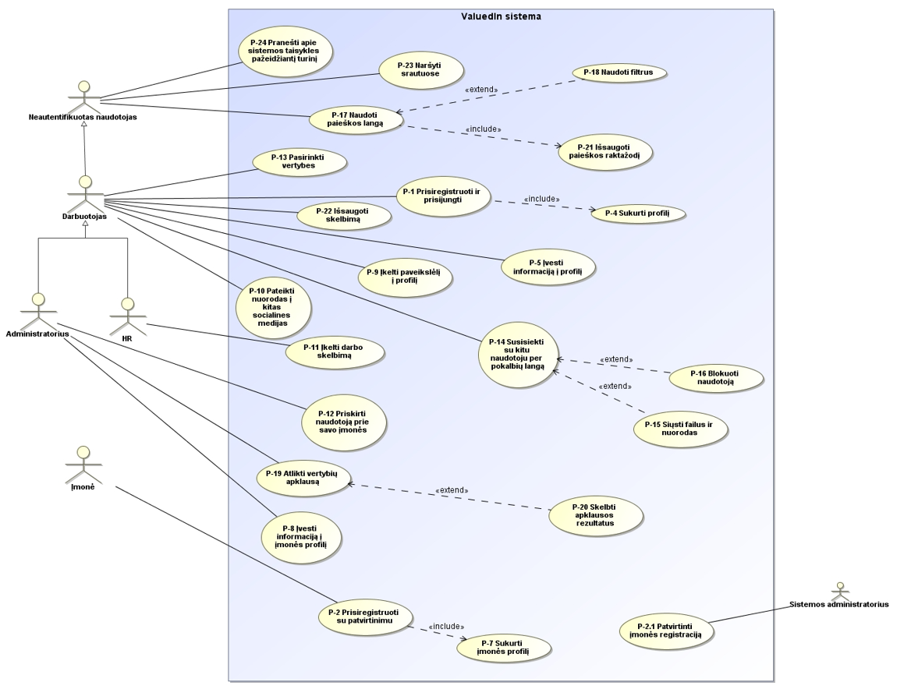

Panaudos atvejų diagrama

## Panaudos atvejų diagramos aprašymas

**2 lentelė**. „Naršyti naujienų srautuose“ panaudojimo atvejo aprašymas

|  |
| --- |
| **PANAUDOJIMO ATVEJIS**: naršyti naujienų srautuose  ***Tikslas:*** peržvelgti informaciją, pateikiamą naujienų srautuose  ***Aktoriai:*** Neautentifikuotas naudotojas ir giminingi aktoriai  ***Ryšiai su kitais panaudojimo atvejais***  Nėra  ***Nefunkciniai reikalavimai***  Sistemos spalvos nekenkia akims, nėra staigių animacijų;  Sistema neatsako, jeigu joje būtų publikuojami duomenys, kurie yra saugomi autorinių teisių įstatymų.  ***Prieš sąlyga:*** nėra  ***Sužadinimo sąlyga:*** naudotojas paspaudžia ant norimo peržiūrėti srauto  ***Po-sąlyga:*** naudotojas gali peržiūrėti daugiau informacijos paspaudęs ant įrašo  ***Veiklos taisyklės:*** nėra  **PAGRINDINIS SCENARIJUS**:   1. Naudotojas pasirenka norimą stebėti naujienų srautą; 2. Sistema rodo pasirinktą naujienų srautą; 3. Naudotojas naršo pasirinktame naujienų sraute.   **ALTERNATYVŪS SCENARIJAI**:  **NĖRA NAUJŲ NAUJIENŲ SRAUTO ĮRAŠŲ**  2a. Sistema praneša, kad nėra naujų įrašų naujienų sraute, ir rodo senus įrašus. |

**3 lentelė.** „Įkelti paveikslėlį į profilį“ panaudojimo atvejo aprašymas.

|  |
| --- |
| **PANAUDOJIMO ATVEJIS**: įkelti paveikslėlį į profilį  ***Tikslas:*** personalizuoti naudotojo profilį  ***Aktoriai:*** Darbuotojas ir giminingi aktoriai  ***Ryšiai su kitais panaudojimo atvejais***  Nėra  ***Nefunkciniai reikalavimai***  Į sistemą būtų galima įkelti ir atvaizduoti tik statiškus vaizdo formato failus (BMP, TIFF, JPEG ir PNG.);  Naudotojo keliamos asmeninės informacijos kiekis neturėtų būti apribojamas sistemos;  Sistema, klaidos atveju, turėtų pateikti naudotojui informatyvų pranešimą apie sekančius žingsnius;  Sistema turėtų nuolat saugoti duomenų kopijas atskiruose serveriuose;  Sistema turėtų pranešti arba indikuoti apie atliekamus procesus - pavyzdžiui, jeigu kraunami duomenys.  ***Prieš sąlyga:*** prisiregistruoti ir prisijungti  ***Sužadinimo sąlyga:*** naudotojas paspaudžia paveikslėlio įkėlimo mygtuką savo profilyje  ***Po-sąlyga:*** naudotojas gali peržiūrėti paveikslėlį savo profilyje ir šį pašalinti  ***Veiklos taisyklės:*** naudotojas turi įkelti leistino formato failus; sistema leidžia įkelti ir atvaizduoti tik statiškus vaizdo formato failus (BMP, TIFF, JPEG ir PNG.).  **PAGRINDINIS SCENARIJUS**:   1. Naudotojas įeina į savo profilį; 2. Naudotojas paspaudžia paveikslėlio įkėlimo mygtuką; 3. Naudotojas pasirenka norimą įkelti failą; 4. Sistema tikrina bandomą įkelti failą ir grąžina teigiamą atsakymą; 5. Sistema atnaujina profilį.   **ALTERNATYVŪS SCENARIJAI**:  **KELIAMAS NELEISTINO FORMATO FAILAS**  3a. Sistema pateikia naudotojui informatyvų pranešimą apie sekančius žingsnius;  3b. Sistema grįžta į 2 žingsnį. |

**4 lentelė.** „Išsaugoti skelbimą“ panaudojimo atvejo aprašymas

|  |
| --- |
| **PANAUDOJIMO ATVEJIS**: išsaugoti skelbimą  ***Tikslas:*** išsaugoti naudotoją dominantį skelbimą vėlesniam šio peržiūrėjimui  ***Aktoriai:*** Darbuotojas ir giminingi aktoriai  ***Ryšiai su kitais panaudojimo atvejais***  Nėra  ***Nefunkciniai reikalavimai***  Sistema turėtų nuolat saugoti duomenų kopijas atskiruose serveriuose;  Sistema turėtų pranešti arba indikuoti apie atliekamus procesus - pavyzdžiui, jeigu kraunami duomenys;  Naudotojai supažindinami su privatumo ir duomenų saugojimo taisyklėmis.  ***Prieš sąlyga:*** prisiregistruoti ir prisijungti  ***Sužadinimo sąlyga:*** naudotojas paspaudžia išsaugojimo mygtuką skelbime  ***Po-sąlyga:*** naudotojas gali peržiūrėti išsaugotą skelbimą savo profilyje ir šį pašalinti  ***Veiklos taisyklės:*** naudotojas privalo turėti profilį, kad būtų galima išsaugotą skelbimą susieti  **PAGRINDINIS SCENARIJUS**:   1. Naudotojas įeina į skelbimų naujienų srautą; 2. Naudotojas paspaudžia ant skelbimo naujienų sraute; 3. Sistema rodo skelbimo įrašą; 4. Naudotojas išsisaugo skelbimą; 5. Sistema susieja skelbimą su naudotojo profiliu.   **ALTERNATYVŪS SCENARIJAI**:  **NAUDOTOJAS NETURI PROFILIO**  4a. Sistema praneša, kad skelbimo išsaugojimas negalimas be profilio;  4b. Sistema grįžta į 3 žingsnį. |

**5 lentelė.** „Priskirti naudotoją prie savo įmonės“ panaudojimo atvejo aprašymas

|  |
| --- |
| **PANAUDOJIMO ATVEJIS**: priskirti naudotoją prie savo įmonės  ***Tikslas:*** visus įmonės darbuotojus susieti su darbovietės profiliu  ***Aktoriai:*** Administratorius  ***Ryšiai su kitais panaudojimo atvejais***  Nėra  ***Nefunkciniai reikalavimai***  Naudotojai lengvai gali ištaisyti savo padarytas klaidas.  ***Prieš sąlyga:*** prisiregistruoti ir prisijungti  ***Sužadinimo sąlyga:*** pasirinkti naudotoją ir paspausti susiejimo su įmone mygtuką  ***Po-sąlyga:*** naudotojas gali pašalinti darbuotoją iš įmonės profilio ar atlikti apklausą  ***Veiklos taisyklės:*** naudotojas privalo turėti administratorius rolę ir priklausyti įmonei.  **PAGRINDINIS SCENARIJUS**:   1. Naudotojas įeina į paieškos langą; 2. Naudotojas suveda duomenis; 3. Naudotojas atlieka paiešką; 4. Sistema pateikia rezultatus; 5. Naudotojas pasirenka darbuotoją; 6. Naudotojas priskiria darbuotoją prie savo įmonės; 7. Sistema susieja darbuotoją su įmonės profiliu.   **ALTERNATYVŪS SCENARIJAI**:  **NAUDOTOJAS SUVEDA DUOMENIS, KURIE NEEGZISTUOJA SISTEMOJE**  3a. Sistema praneša, kad toks darbuotojas neegzistuoja;  3b. Sistema grįžta į 2 žingsnį. |

**6 lentelė.** „Atlikti vertybių apklausą“ panaudojimo atvejo aprašymas

|  |
| --- |
| **PANAUDOJIMO ATVEJIS**: atlikti vertybių apklausą  ***Tikslas:*** surinkti įmonės darbuotojų vertybių statistiką ir palyginti su įmonės  ***Aktoriai:*** Administratorius  ***Ryšiai su kitais panaudojimo atvejais***  Apima panaudojimo atvejį „Skelbti apklausos rezultatus“  ***Nefunkciniai reikalavimai***  Programoje esantys duomenys turi būti apsaugoti nuo neteisėto priėjimo;  Naudotojai supažindinami su privatumo ir duomenų saugojimo taisyklėmis;  Galimybė panaudoti duomenis per nustatytą laiką autorizuotiems vartotojams.  ***Prieš sąlyga:*** prisiregistruoti ir prisijungti  ***Sužadinimo sąlyga:*** naudotojas įmonės profilyje paspaudžia apklausos sugeneravimo mygtuką  ***Po-sąlyga:*** naudotojas gali peržiūrėti apklausos rezultatus ir šiuos skelbti  ***Veiklos taisyklės:*** įmonė privalo turėti darbuotojų savo profilyje.  **PAGRINDINIS SCENARIJUS**:   1. Naudotojas įeina į įmonės profilį; 2. Sistema rodo įmonės profilį; 3. Naudotojas sugeneruoja apklausą sistemoje; 4. Sistema išsiunčia apklausą įmonės darbuotojams; 5. Sistema praneša apie gautus rezultatus.   **ALTERNATYVŪS SCENARIJAI**:  **ĮMONĖ NETURI PRISKIRTŲ DARBUOTOJŲ**  3a. Sistema praneša, kad įmonė neturi priskirtų darbuotojų;  3b. Sistema grįžta į 2 žingsnį. |

## Reikalavimų ir panaudos atvejų matrica

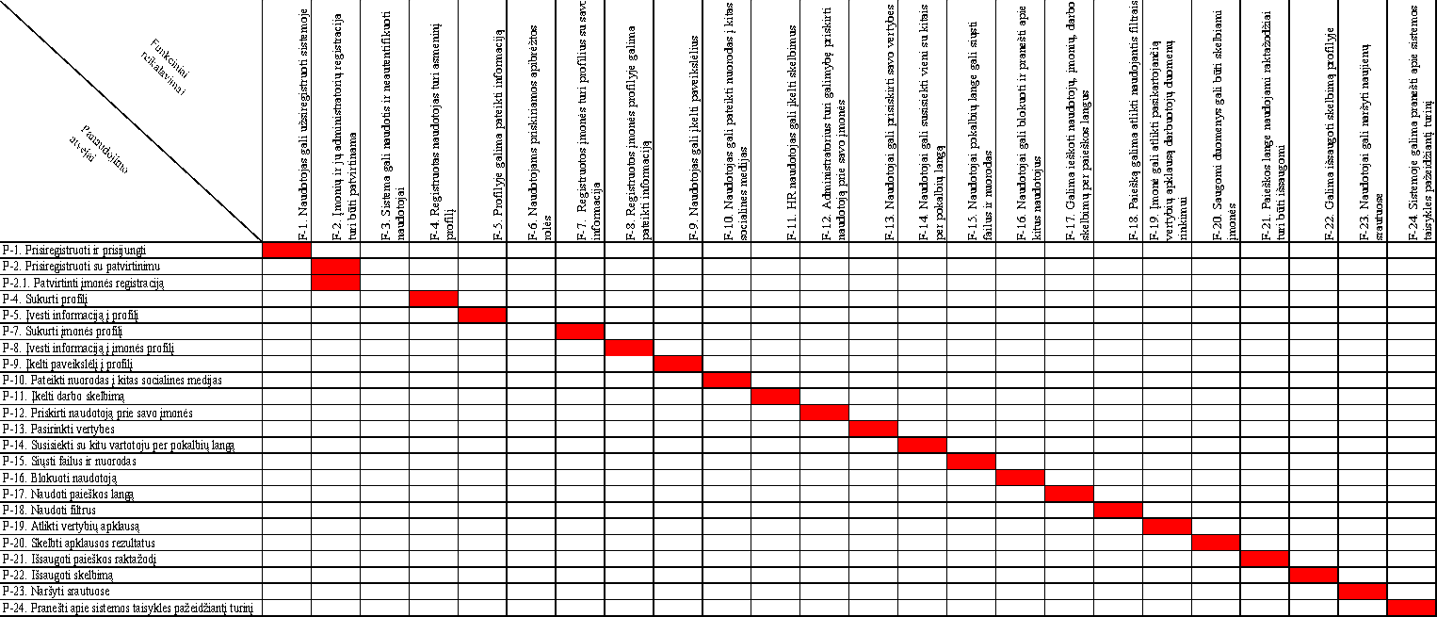

Reikalavimų ir panaudos atvejų matrica